Протокол тестирования
Таблица 1 – Протокол тестирования на вход с корректными данными
Поле | Описание
Test Case # | TC_DT_1
Приоритет тестирования (Малый/Средний/Высокий) | Высокий
Название тестирования/ Имя | Вхож с корректными данными
Резюме испытания | Проверка корректности работы входа
Шаги тестирования | - Открыть приложение  - Ввести логин  - Ввести пароль  - Нажать на кнопку «Войти»
Данные тестирования | Логин: qwe@qwe.qwe; пароль: qwe
Ожидаемый результат | Переход на окно пользователя
Фактический результат | Переход на окно пользователя. Результат представлен в рисунках 1,2
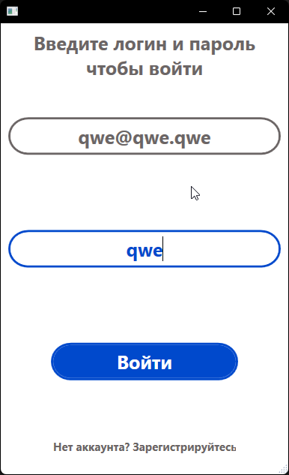
Рисунок 1 – Окно входа с введенными данными
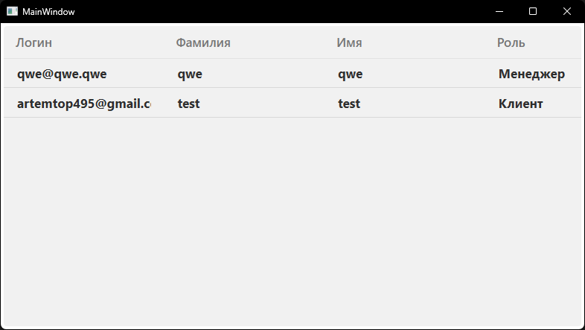
Рисунок 2 – окно пользователя
Таблица 2 – Протокол тестирования на вход с некорректными данными
Поле | Описание
Test Case # | TC_DT_2
Приоритет тестирования (Малый/Средний/Высокий) | Высокий
Название тестирования/ Имя | Вход с некорректными данными
Резюме испытания | Проверка корректности работы входа
Шаги тестирования | - Открыть приложение  - Ввести логин  - Ввести пароль  - Нажать на кнопку «Войти»
Данные тестирования | Логин: qwe@qwe.qwe; пароль: qwe1
Ожидаемый результат | Вывод ошибки о некорректных данных
Фактический результат | Вывод ошибки о некорректных данных. Результат представлен в рисунках 3, 4
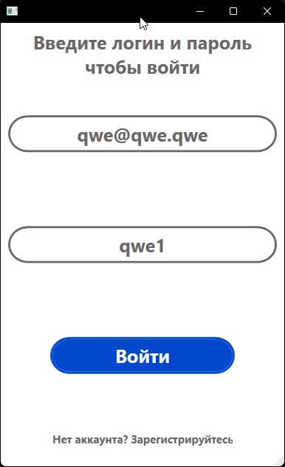
Рисунок 3 – окно входа с введенными данными
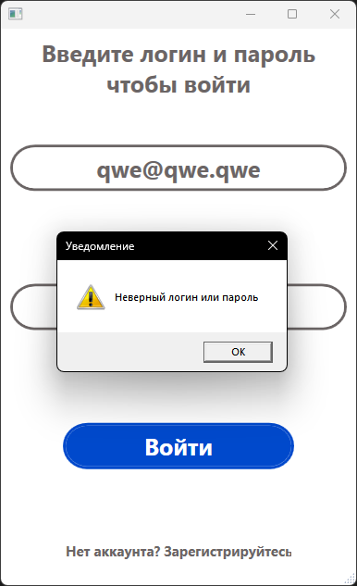
Рисунок 4 – ошибка при входе
Таблица 3 – Протокол тестирования на регистрацию с корректными данными
Поле | Описание
Test Case # | TC_DT_3
Приоритет тестирования (Малый/Средний/Высокий) | Высокий
Название тестирования/ Имя | Регистрация с корректными данными
Резюме испытания | Проверка корректности работы регистрации
Шаги тестирования | - Открыть приложение  - Нажать на кнопку «Регистрация»  - Ввести данные пользователя  - Выбрать роль пользователя  - Нажать на кнопку «Зарегистрироваться»
Данные тестирования | Фамилия: asd; имя: asd; отчество: asd; email: asd@asd.asd; номер телефона: +79616161616; дата рождения: 2001-09-11; серия паспорта: 2342; номер паспорта: 467345; пароль: asd; роль: Менеджер
Ожидаемый результат | Появление уведомления об удачной регистрации
Фактический результат | Появление уведомления об удачной регистрации. Результат представлен в рисунках 5, 6
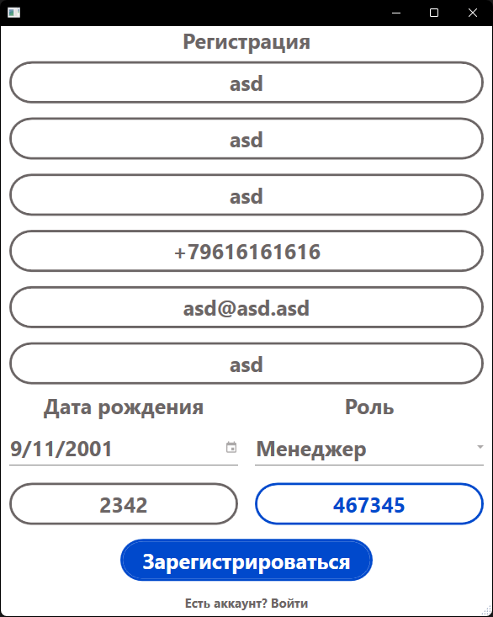
Рисунок 5 – окно регистрации с введенными данными
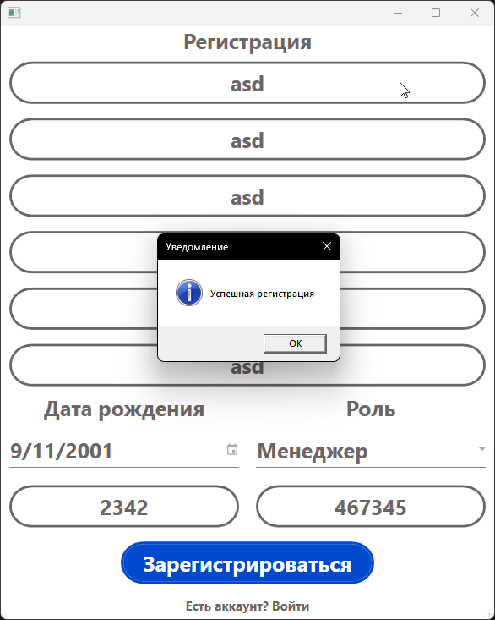
Рисунок 6 – уведомление об удачной регистрации
Таблица 4 – Протокол тестирования на регистрацию с корректными данными
Поле | Описание
Test Case # | TC_DT_4
Приоритет тестирования (Малый/Средний/Высокий) | Высокий
Название тестирования/ Имя | Регистрация с некорректными данными
Резюме испытания | Проверка корректности работы регистрации
Шаги тестирования | - Открыть приложение  - Нажать на кнопку «Регистрация»  - Ввести данные пользователя  - Выбрать роль пользователя  - Нажать на кнопку «Зарегистрироваться»
Данные тестирования | Фамилия: asd; имя: asd; отчество: asd; email: qwe@qwe.qwe; номер телефона: +79616161616; дата рождения: 2001-09-11; серия паспорта: 2342; номер паспорта: 467345; пароль: asd; роль: Менеджер
Ожидаемый результат | Вывод ошибки о занятости введенного email
Фактический результат | Вывод ошибки о занятости введенного email. Результат представлен в рисунках 7, 8
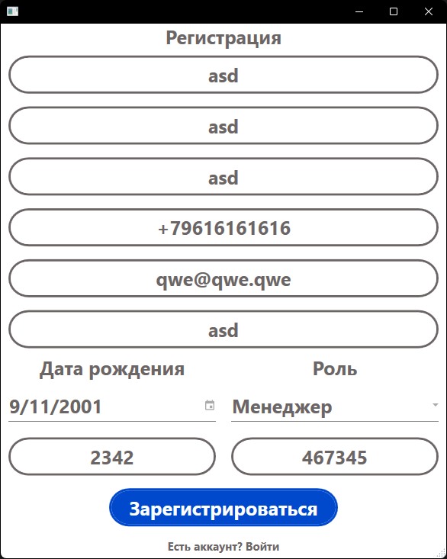
Рисунок 7 – окно регистрации с введенными данными

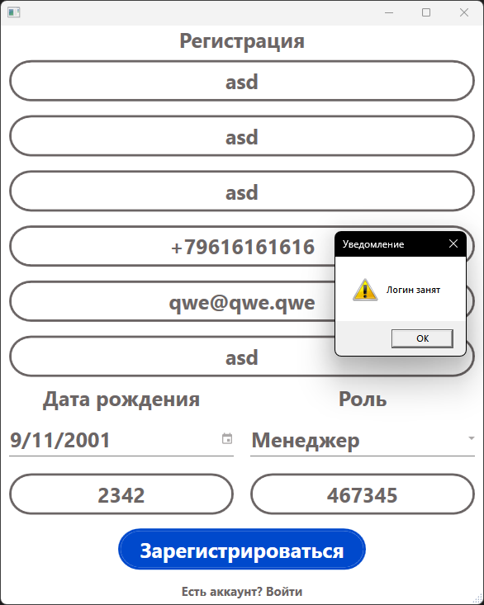
Рисунок 8 – ошибка при регистрации

